**SPRINT 2 – METODOLOGÍA TRABAJO COLABORATIVO**

SOFTWARE EASY PARKING

Presentado al docente:

Ing. Edward Ropero

Integrantes:

Lizeth Paola Arenas Reyes

Sofi Aurora Melo Melgarejo

Brayan Arley Sabogal Gómez

Brayan de Jesús Santos Rodríguez

Universidad Industrial de Santander

MISIÓN TIC

Desarrollo de Software

Grupo 3

2021

**CREACIÓN DEL PROYECTO EN JIRA**

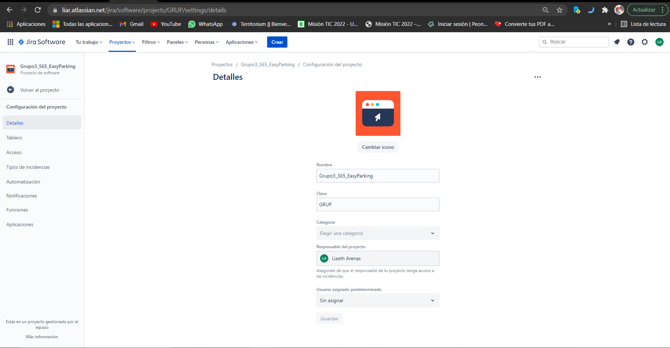

*URL DE INGRESO:* <https://liar.atlassian.net/browse/GRUP-9>

**CREACIÓN DE CUENTAS DE LOS PARTICIPANTES DEL PROYECTO**

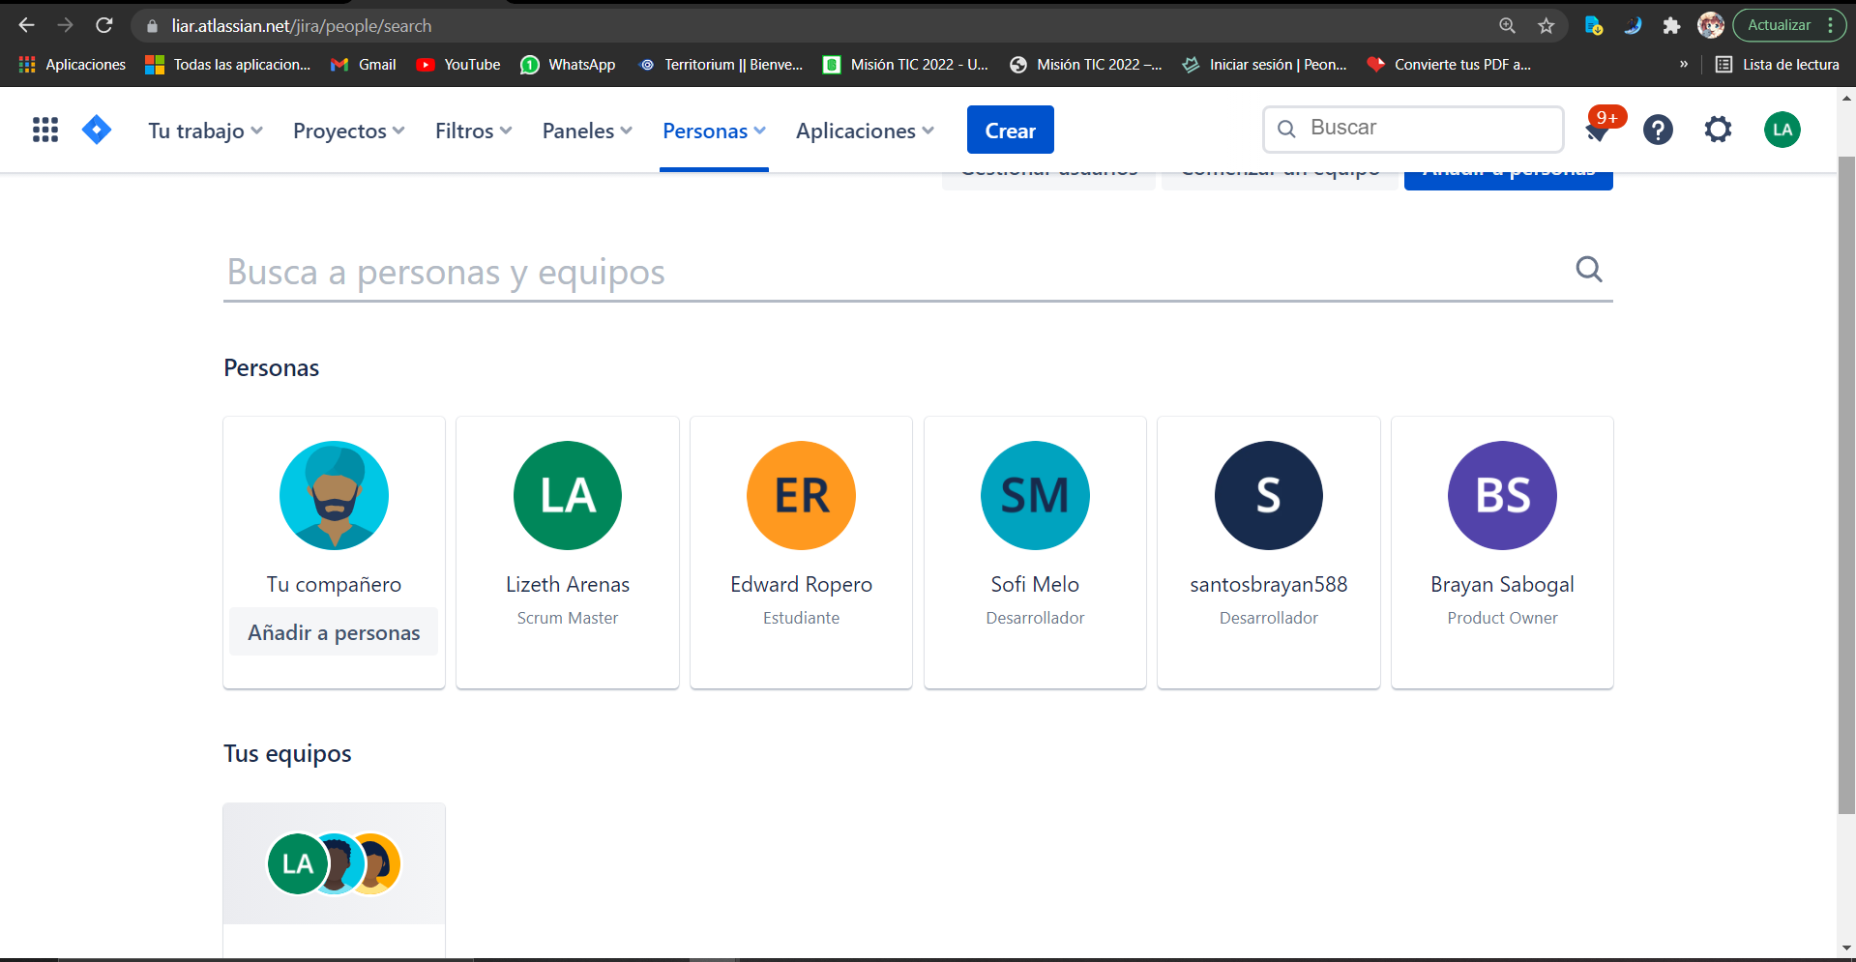

**Nota:** El tutor se invito a participar, sin embargo, falta la aceptación de esta, por lo cual no se ve reflejado en el grupo de personas.

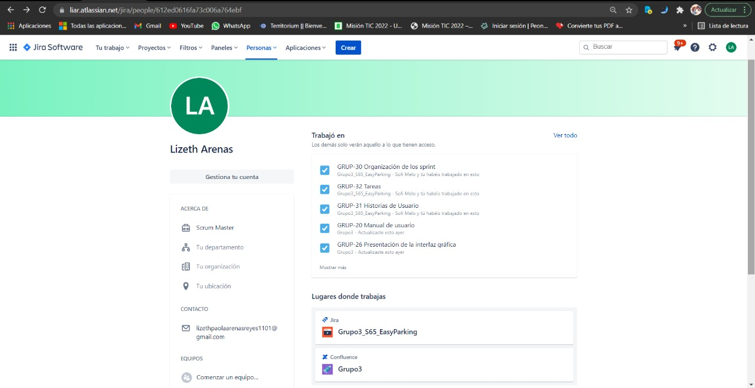

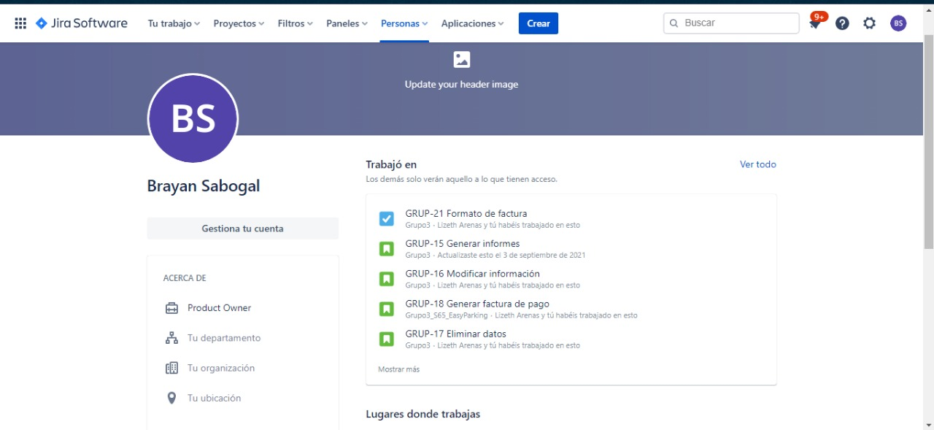

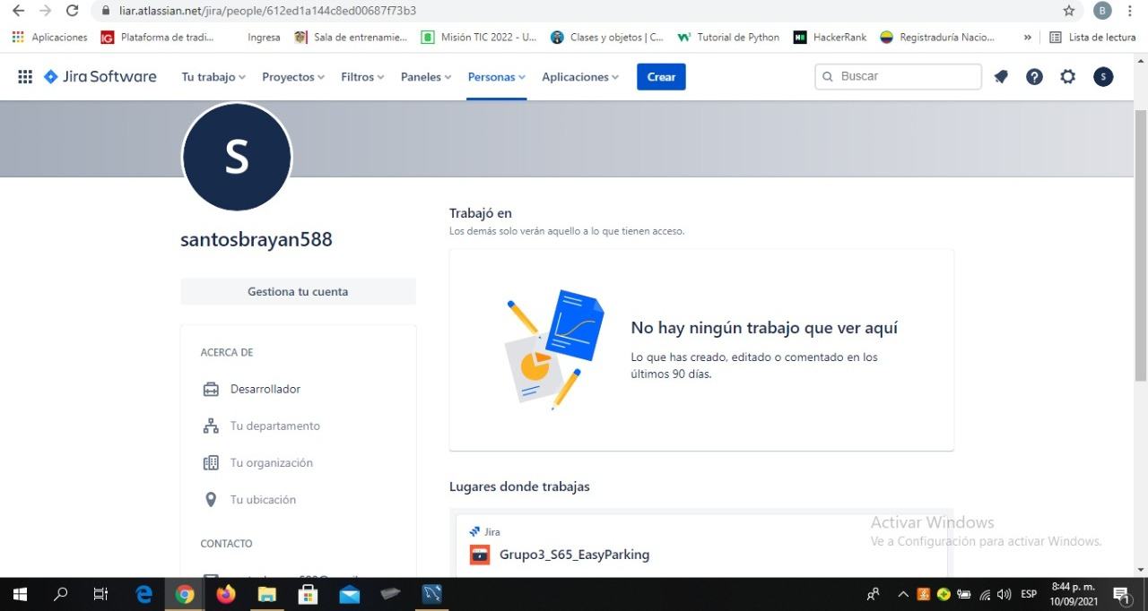

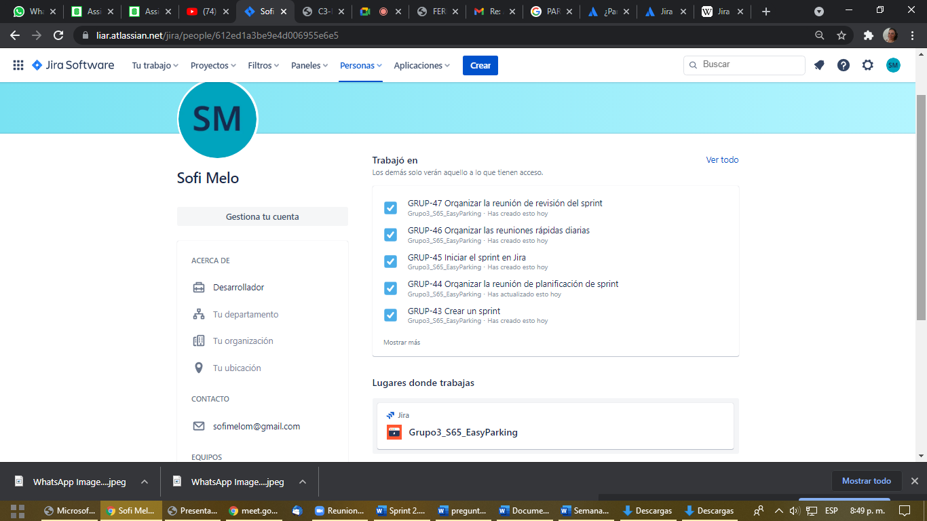

**CREAR HISTORIAS DE USUARIO O TAREAS EN EL BACKLOG – ASIGNARLAS A SPRINT**

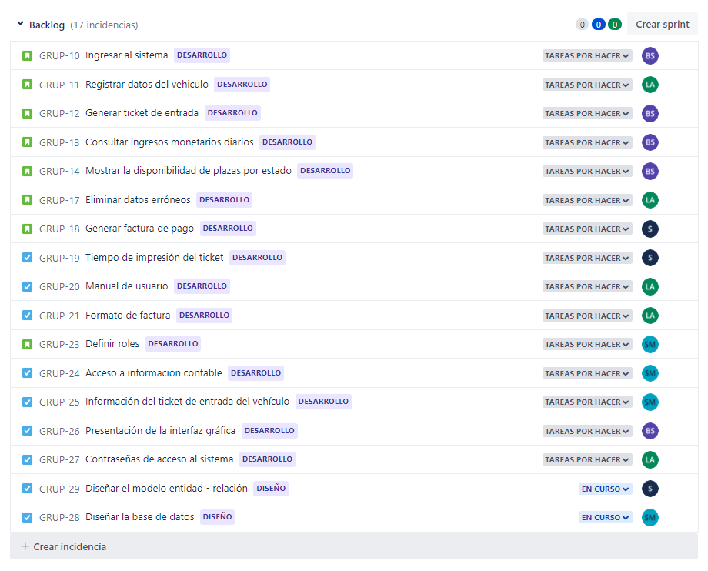

**Sprint 1**

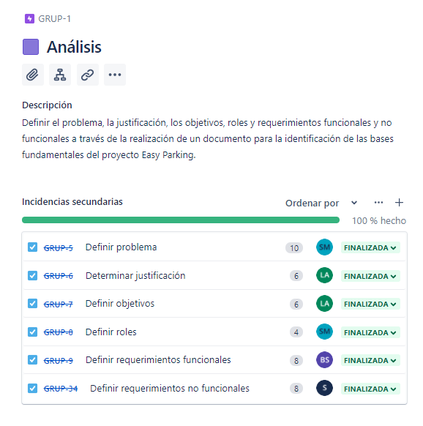

**Sprint 2**

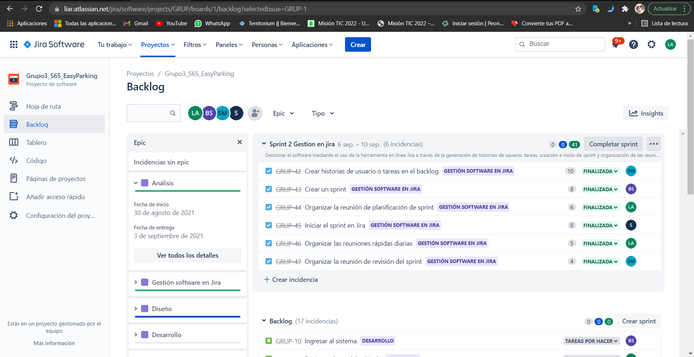

**ORGANIZAR LA REUNIÓN DE PLANIFICACIÓN DE SPRINTS**

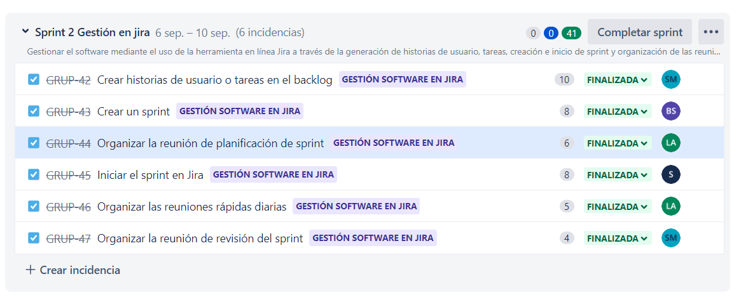

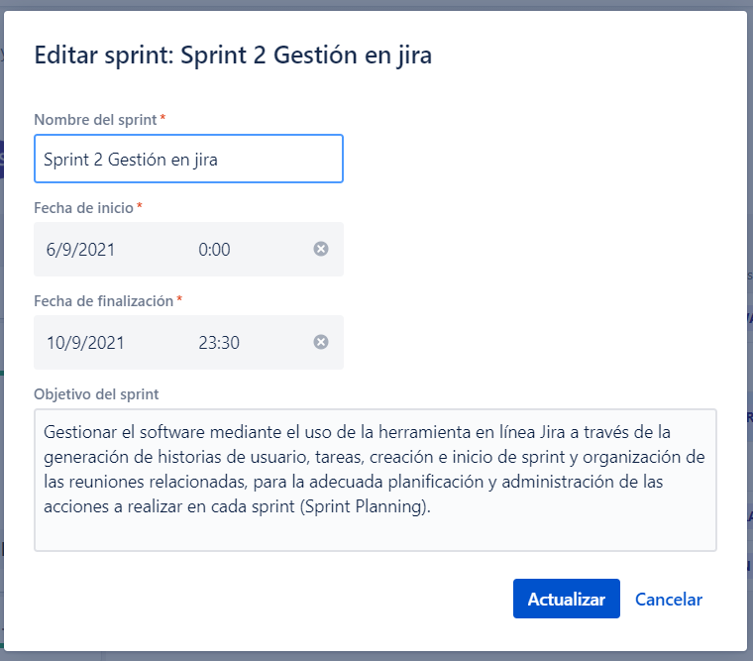

**INICIAR EL SPRINT EN JIRA**

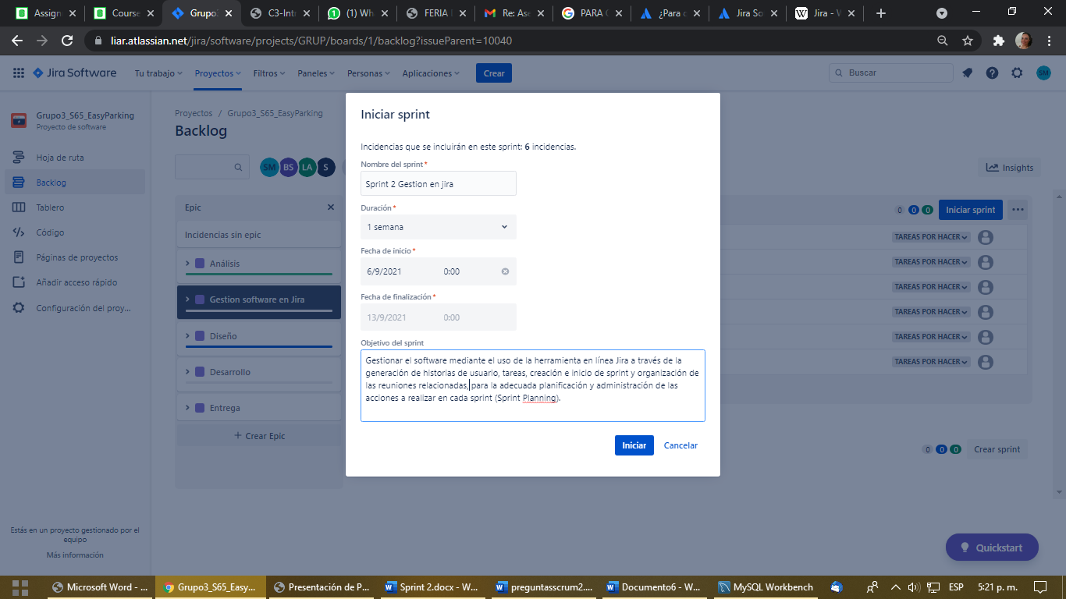

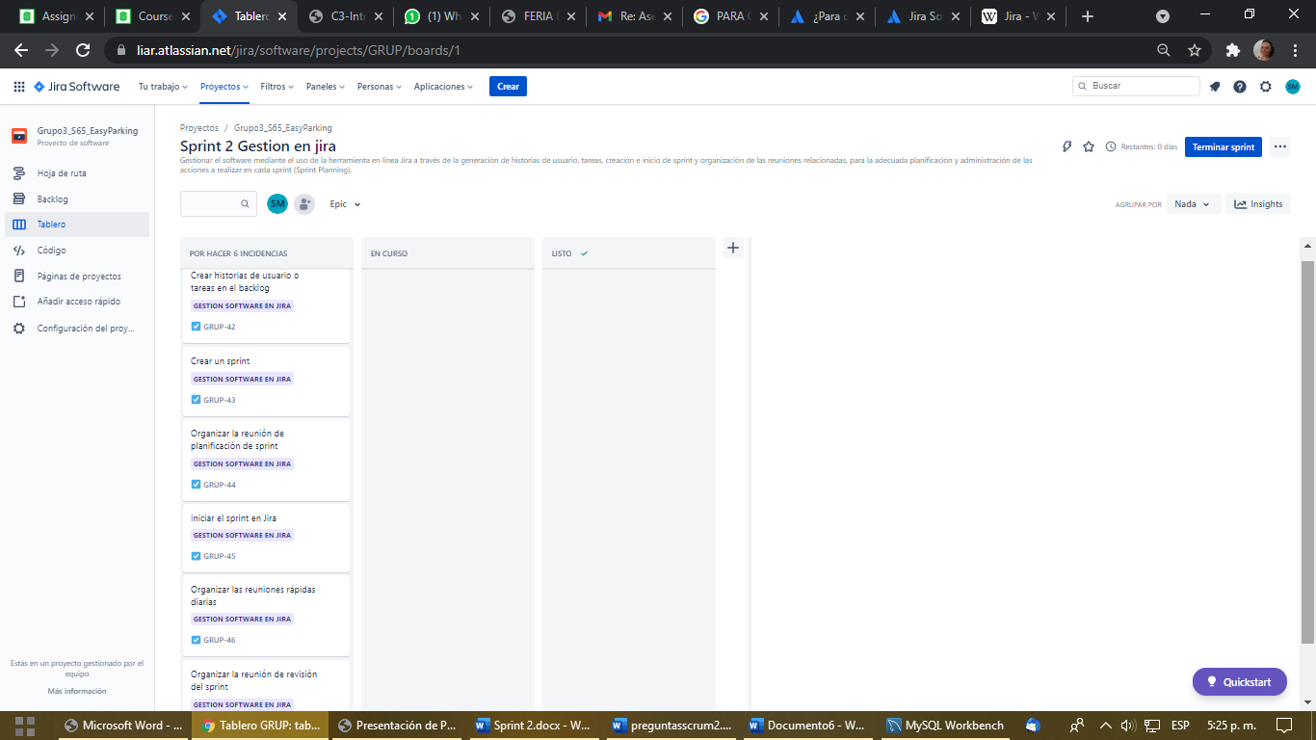

**ORGANIZAR LAS REUNIONES RÁPIDAS DIARIAS**

TABLA DE EXCEL REUNIONES RÁPIDAS DIARIAS SPRINT 2

Se reunió todo el equipo scrum y se determinaron las siguientes tareas con sus respectivos responsables.

|  |  |  |
| --- | --- | --- |
| **FECHA** | **TAREA** | **RESPONSABLE** |
| 06-09-2021 | Crear historias de usuario o tareas en el backlog. | Sofi Melo |
| 07-09-2021 | Crear un sprint.Iniciar el sprint en Jira. | Brayan Sabogal  Brayan Santos |
| 08-09-2021 | Organizar la reunión de planificación de sprint. | Lizeth Arenas |
| 09-09-2021 | Organizar las reuniones rápidas diarias | Lizeth Arenas |
| 10-09-2021 | Organizar la reunión de revisión del sprint. | Sofi Melo |

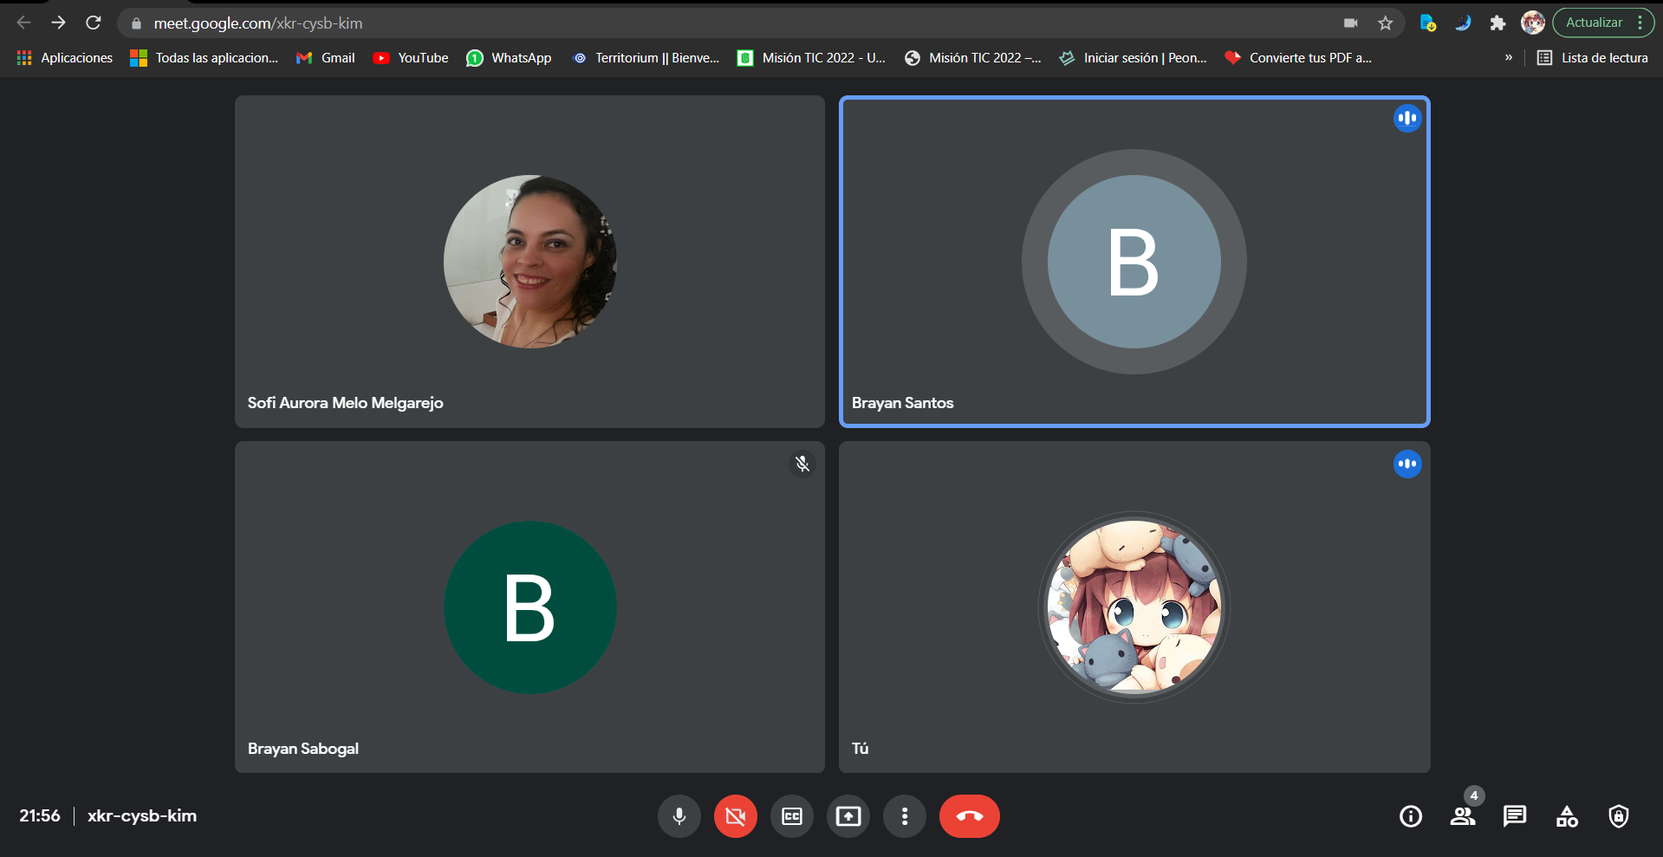

**ORGANIZAR LA REUNIÓN DE REVISIÓN DEL SPRINT**

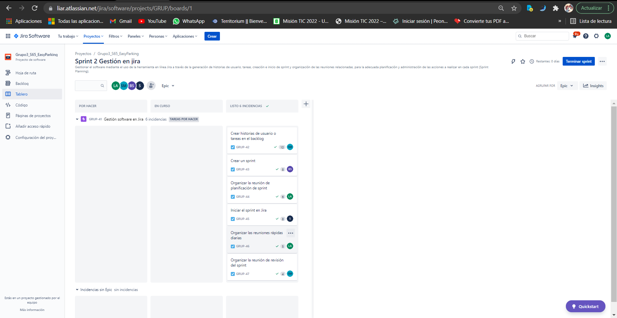

**CRONOGRAMA DEL PROYECTO**

